ESPECIFICACIÓN DE CASOS DE USO
ALPES
Sistema Web de Gestión de Pedidos para Heladería Los Alpes
Fecha: 08/04/2026

Historial de Versiones
Fecha | Versión | Autor | Organización | Descripción
08/04/2026 | 1.0 | Miguel Ángel Rojas Rodríguez | MIGUNET | Documento inicial de especificación de casos de uso

Información del Proyecto
Empresa / Organización | Heladería Los Alpes
Proyecto | ALPES – Sistema Web de Gestión de Pedidos
Fecha de preparación | 08 de abril de 2026
Cliente | Kevin Rodríguez
Patrocinador principal | Kevin Rodríguez
Gerente / Líder de Proyecto | Miguel Ángel Rojas Rodríguez
Gerente / Líder de Desarrollo | Miguel Ángel Rojas Rodríguez

Aprobaciones
Nombre y Apellido | Cargo | Organización | Fecha | Firma
Kevin Rodríguez | Dueño y Administrador | Heladería Los Alpes | 08/04/2026
Miguel Ángel Rojas Rodríguez | Líder del Proyecto | MIGUNET | 08/04/2026

Resumen Ejecutivo
El presente documento describe la especificación completa de casos de uso del sistema web ALPES, desarrollado para la Heladería Los Alpes del municipio de Campoalegre. El sistema digitaliza la gestión de pedidos a domicilio, el catálogo de productos, el control de inventario de insumos y la facturación, reemplazando el registro manual en agendas físicas.

El sistema contempla tres actores principales:
- Cliente: Usuario final que explora el catálogo, personaliza productos, realiza pedidos a domicilio, consulta su estado e imprime su factura.
- Administrador: Responsable de la gestión completa del sistema: catálogo, productos, insumos, inventario, proveedores, pedidos, usuarios y reportes.
- Domiciliario: Personal encargado de entregar los pedidos asignados y actualizar su estado en tiempo real.

Módulos cubiertos en este documento:
- Módulo de Catálogo y Acceso: Visualizar catálogo (CU-001), Registrarse (CU-002) e Iniciar sesión (CU-003).
- Módulo de Pedidos del Cliente: Gestionar carrito (CU-004), Datos de entrega (CU-005), Método de pago (CU-006), Confirmar pedido (CU-007), Generar factura (CU-008), Asignar domiciliario (CU-009), Consultar estado (CU-010) y Cancelar pedido (CU-011).
- Panel de Administración: Catálogo de categorías (CU-012), Productos (CU-013), Insumos (CU-014), Inventario (CU-015), Proveedores (CU-016), Pedidos y ventas (CU-017) y Usuarios y roles (CU-018).
- Panel del Domiciliario: Gestionar pedidos asignados (CU-019).
- Servicios Transversales: Chatbot (CU-020), Reportes y contabilidad (CU-021) y Alerta de stock mínimo (CU-022).

Diagrama de Casos de Uso
El diagrama de casos de uso del sistema ALPES representa las interacciones entre los tres actores y las veintidós funcionalidades identificadas, agrupadas por módulo. Las relaciones <<include>> señalan los pasos que siempre se ejecutan como parte del caso de uso base, y las relaciones <<extend>> los comportamientos opcionales, que solo ocurren bajo una condición determinada. El diagrama se presenta en dos vistas para facilitar su lectura: la del cliente y la del administrador con el domiciliario.

Actores del Sistema
- Cliente: Interactúa con los módulos de catálogo, acceso, carrito, checkout, seguimiento de pedidos y chatbot.
- Administrador: Tiene acceso completo a todos los módulos de gestión del sistema.
- Domiciliario: Interactúa exclusivamente con su panel de pedidos asignados.

Relaciones <<include>>
- Registrarse (CU-002) incluye Validar los datos del formulario: siempre se ejecuta antes de crear la cuenta.
- Iniciar sesión (CU-003) incluye Validar las credenciales: siempre se ejecuta antes de conceder el acceso.
- Confirmar pedido y pago (CU-007) incluye Generar factura (CU-008) y Asignar domiciliario (CU-009): ambos ocurren siempre que el pedido se registra.
- Gestionar carrito (CU-004) incluye Agregar producto al carrito: sin ese paso no existe carrito que gestionar.
- Gestionar inventario (CU-015) incluye Actualizar el stock del insumo: todo movimiento modifica el stock.
- Gestionar usuarios y roles (CU-018) incluye Crear el perfil del rol: al asignar un rol siempre se crea su perfil.

Relaciones <<extend>>
- Modificar cantidad y Eliminar producto extienden Gestionar carrito (CU-004): son acciones opcionales sobre un carrito ya armado.
- Cancelar pedido (CU-011) extiende Consultar estado del pedido (CU-010): solo se ejecuta si el cliente decide cancelar un pedido pendiente.
- Imprimir la factura extiende Consultar estado del pedido (CU-010): el cliente puede consultar sin imprimir.
- Alerta de stock mínimo (CU-022) extiende Gestionar inventario (CU-015): solo se dispara cuando el stock queda bajo el mínimo.
- Asignar domiciliario (CU-009) y Cancelar pedido (CU-011) extienden Gestionar pedidos y ventas (CU-017): son acciones opcionales del administrador.

Descripción de Actores

Actor 1: Cliente
Identificador | ACT-001
Nombre del Actor | Cliente
Descripción | Usuario final de la heladería que utiliza ALPES para explorar el catálogo, personalizar productos, realizar pedidos a domicilio y hacer seguimiento de sus compras. Puede consultar el catálogo sin registrarse, pero necesita una cuenta para comprar.
Responsabilidades | - Registrarse e iniciar sesión en el sistema.  - Explorar el catálogo de productos por categorías.  - Personalizar los productos y administrar su carrito de compras.  - Ingresar los datos de entrega de su pedido.  - Seleccionar el método de pago y confirmar el pedido.  - Consultar el estado de sus pedidos e imprimir su factura.  - Cancelar un pedido mientras se encuentre en estado «pendiente».  - Resolver dudas frecuentes a través del chatbot.
Relación con el sistema | Interactúa con los módulos de acceso, catálogo, carrito, checkout, seguimiento de pedidos y chatbot. Sus acciones generan registros de pedido, factura y envío.
Referencias | Interviene en los casos de uso CU-001 al CU-011 y en el CU-020.

Actor 2: Administrador
Identificador | ACT-002
Nombre del Actor | Administrador
Descripción | Usuario responsable de la gestión completa del sistema ALPES. Tiene acceso a todos los módulos de administración: catálogo, productos, insumos, inventario, proveedores, pedidos, usuarios y reportes.
Responsabilidades | - Gestionar el catálogo de categorías y los productos con sus insumos.  - Registrar y administrar los insumos y los movimientos de inventario.  - Registrar y administrar los proveedores.  - Supervisar los pedidos, actualizar su estado y cancelarlos cuando sea necesario.  - Crear usuarios, cambiar sus roles y eliminarlos.  - Atender las alertas de stock mínimo.  - Consultar los reportes de ventas, inventario y contabilidad.
Relación con el sistema | Interactúa con todos los módulos del sistema. Sus acciones sobre el catálogo y el inventario se reflejan de inmediato en la experiencia del cliente.
Referencias | Interviene en los casos de uso CU-003, CU-009, CU-011 y CU-012 al CU-022.

Actor 3: Domiciliario
Identificador | ACT-003
Nombre del Actor | Domiciliario
Descripción | Personal encargado de entregar los pedidos a los clientes. Utiliza ALPES para consultar los pedidos que le fueron asignados automáticamente y actualizar su estado en tiempo real durante la entrega.
Responsabilidades | - Iniciar y cerrar sesión en su panel de pedidos.  - Consultar los pedidos asignados con los datos de entrega del cliente.  - Marcar un pedido como «en camino» al iniciar la entrega.  - Marcar un pedido como entregado al completarla.  - Consultar su historial de entregas y sus totales.
Relación con el sistema | Acceso exclusivo al panel de pedidos asignados. Sin acceso a los módulos de catálogo, inventario, usuarios ni reportes.
Referencias | Interviene en los casos de uso CU-003, CU-009, CU-019 y CU-020.

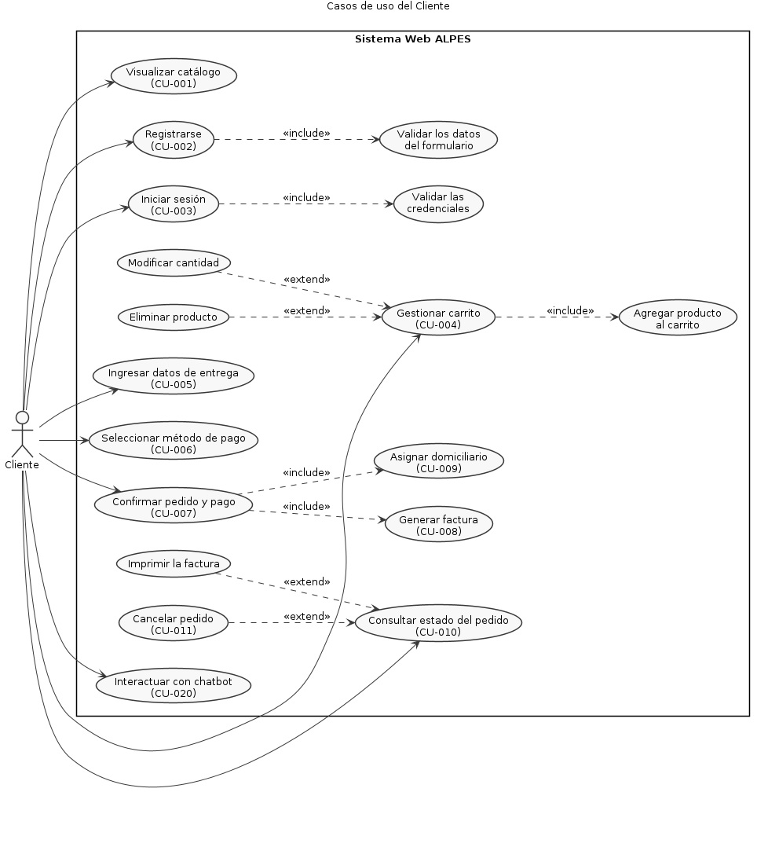
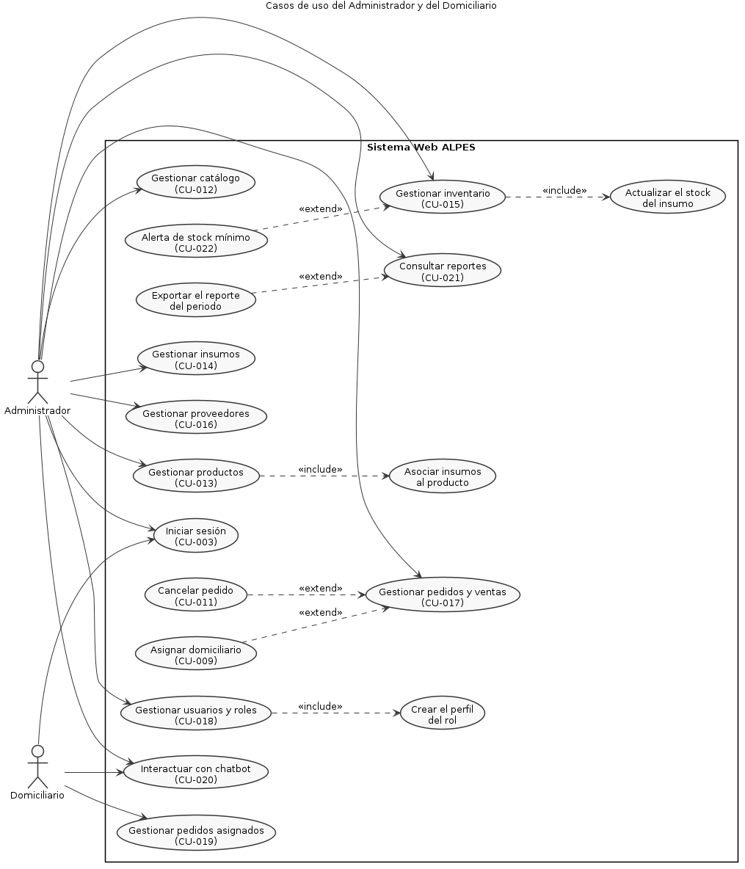
Especificación de Casos de Uso
A continuación se presentan las fichas detalladas de cada caso de uso identificado en el sistema ALPES. Cada ficha incluye los actores involucrados, la historia de usuario asociada, precondiciones, postcondiciones, flujo normal de eventos, flujos alternos y las entradas y salidas del sistema.

Módulo de Catálogo y Acceso
CU-001 – Visualizar Catálogo de Productos
Actores | Cliente (visitante o registrado)
Tipo | Primario
Prioridad | Alta
Historia de Usuario Asociada | HU-001 – Visualizar catálogo para consultar los productos disponibles organizados por categorías
Precondición | El administrador ha registrado al menos una categoría activa con productos disponibles. No se requiere sesión iniciada.
Postcondición | El cliente visualiza las categorías activas y los productos disponibles con su nombre, imagen, descripción y precio.
Descripción | Permite a cualquier visitante explorar el catálogo de la heladería organizado por categorías, sin necesidad de registrarse. Es la pantalla inicial del sistema y el punto de entrada al proceso de compra.
Flujo Normal
  Nro. | Ejecutor | Paso o Actividad
  1 | Cliente | Accede al sistema desde el navegador.
  2 | Sistema | Consulta y muestra las categorías activas en pestañas.
  3 | Cliente | Selecciona una categoría del catálogo.
  4 | Sistema | Consulta los productos disponibles de esa categoría.
  5 | Sistema | Muestra cada producto con nombre, imagen, descripción y precio.
  6 | Cliente | Selecciona un producto para ver sus opciones de personalización.
Flujos Alternos | - Categoría sin productos: el sistema muestra un mensaje informativo y el cliente puede elegir otra categoría.  - Categoría inactiva: el sistema no la muestra en el catálogo público.  - Producto marcado como no disponible: el sistema lo oculta del catálogo.  - Cliente sin sesión que intenta comprar: el sistema lo redirige al inicio de sesión.
Entradas del Sistema | - Acceso al módulo de catálogo  - Selección de una categoría
Salidas del Sistema | - Listado de categorías activas  - Listado de productos disponibles con precio e imagen

CU-002 – Registrarse en el Sistema
Actores | Cliente
Tipo | Primario
Prioridad | Alta
Historia de Usuario Asociada | HU-002 – Registro de usuario para crear una cuenta y poder realizar compras en la plataforma
Precondición | El cliente accede por primera vez a la plataforma y no existe ninguna cuenta con el correo que va a registrar.
Postcondición | El sistema crea la cuenta con el rol «cliente», almacena la contraseña cifrada y redirige al inicio de sesión.
Descripción | Permite a un nuevo usuario crear su cuenta en ALPES ingresando nombre, correo electrónico y contraseña. El registro es obligatorio para realizar pedidos.
Flujo Normal
  Nro. | Ejecutor | Paso o Actividad
  1 | Cliente | Accede al formulario de registro.
  2 | Sistema | Muestra el formulario con los campos requeridos.
  3 | Cliente | Ingresa nombre, correo, contraseña y confirmación de contraseña.
  4 | Sistema | Valida que todos los campos obligatorios estén completos.
  5 | Sistema | Valida que las contraseñas coincidan y tengan mínimo 6 caracteres.
  6 | Sistema | Verifica que el correo no esté registrado previamente.
  7 | Sistema | Cifra la contraseña, crea la cuenta con rol «cliente» y redirige al inicio de sesión.
Flujos Alternos | - Campos vacíos: el sistema muestra la advertencia de campos obligatorios y no crea la cuenta.  - Contraseñas que no coinciden: el sistema informa el error y solicita corregir.  - Contraseña menor a 6 caracteres: el sistema muestra la notificación de contraseña inválida.  - Correo ya registrado: el sistema informa que la cuenta existe y sugiere iniciar sesión.
Entradas del Sistema | - Nombre completo  - Correo electrónico  - Contraseña  - Confirmación de contraseña
Salidas del Sistema | - Cuenta creada con rol «cliente»  - Contraseña almacenada de forma cifrada  - Redirección al inicio de sesión

CU-003 – Iniciar Sesión
Actores | Cliente / Administrador / Domiciliario
Tipo | Primario
Prioridad | Alta
Historia de Usuario Asociada | HU-003 – Inicio de sesión para acceder a la cuenta y realizar las acciones propias del rol
Precondición | El usuario tiene una cuenta registrada y activa en el sistema.
Postcondición | El sistema genera la sesión del usuario y lo redirige al panel correspondiente a su rol.
Descripción | Permite a cualquier usuario autenticarse mediante correo y contraseña. El sistema identifica su rol y le da acceso únicamente a los módulos que le corresponden.
Flujo Normal
  Nro. | Ejecutor | Paso o Actividad
  1 | Usuario | Accede a la pantalla de inicio de sesión.
  2 | Sistema | Muestra el formulario de credenciales.
  3 | Usuario | Ingresa su correo electrónico y contraseña.
  4 | Sistema | Valida que los campos no estén vacíos.
  5 | Sistema | Verifica las credenciales contra la cuenta registrada.
  6 | Sistema | Genera la sesión con el identificador, nombre, correo y rol del usuario.
  7 | Sistema | Redirige al panel correspondiente: catálogo, panel de administración o panel de pedidos.
Flujos Alternos | - Credenciales incorrectas: el sistema muestra «Correo o contraseña incorrectos» sin revelar cuál de los dos falló.  - Campos vacíos: el sistema solicita completar los campos obligatorios.  - Usuario no registrado: el sistema muestra el mismo mensaje genérico de error de autenticación.
Entradas del Sistema | - Correo electrónico  - Contraseña
Salidas del Sistema | - Sesión activa del usuario  - Redirección según el rol  - Menú de navegación propio del rol

Módulo de Pedidos del Cliente
CU-004 – Seleccionar Productos y Gestionar el Carrito
Actores | Cliente
Tipo | Primario
Prioridad | Alta
Historia de Usuario Asociada | HU-004 – Seleccionar productos y gestionar carrito para configurar y administrar los productos antes de comprar
Precondición | El cliente tiene sesión iniciada y ha seleccionado un producto disponible del catálogo.
Postcondición | El producto queda agregado al carrito con su personalización y el total del pedido queda actualizado.
Descripción | Permite al cliente personalizar un producto según su tipo (yogurt, malteada, canasta, ensalada o waffle) eligiendo sabores, toppings, tamaño y cantidad, y administrar su carrito agregando, modificando o eliminando productos.
Flujo Normal
  Nro. | Ejecutor | Paso o Actividad
  1 | Cliente | Selecciona un producto del catálogo.
  2 | Sistema | Muestra las opciones de personalización según el tipo de producto.
  3 | Cliente | Elige sabores, toppings, tamaño, cantidad y observaciones.
  4 | Sistema | Valida que se hayan completado las opciones requeridas.
  5 | Sistema | Calcula el precio total incluyendo los costos adicionales por toppings.
  6 | Cliente | Selecciona «Agregar al carrito» o «Pedir ahora».
  7 | Sistema | Guarda el producto con su configuración y actualiza el total del carrito.
  8 | Cliente | Modifica cantidades o elimina productos del carrito.
  9 | Sistema | Recalcula el total y muestra el resumen actualizado.
Flujos Alternos | - Opciones requeridas sin seleccionar: el sistema muestra un mensaje de validación y no agrega el producto.  - Insumos insuficientes para preparar el producto: el sistema debe mostrar un mensaje de falta de disponibilidad.  - El cliente vacía el carrito: el sistema elimina todos los productos y muestra el carrito vacío.  - «Pedir ahora»: el sistema omite el carrito y lleva directamente al paso de datos de entrega.
Entradas del Sistema | - Producto seleccionado  - Sabores y toppings  - Tamaño  - Cantidad  - Observaciones
Salidas del Sistema | - Carrito actualizado con la personalización de cada producto  - Precio unitario y total calculados

CU-005 – Ingresar los Datos de Entrega
Actores | Cliente
Tipo | Primario
Prioridad | Alta
Historia de Usuario Asociada | HU-005 – Ingresar datos de entrega para registrar la dirección y los datos necesarios para recibir el pedido
Precondición | El cliente tiene sesión iniciada y al menos un producto en el carrito.
Postcondición | Los datos de entrega quedan registrados y el sistema habilita el paso de selección del método de pago.
Descripción | El sistema solicita al cliente el destinatario, la dirección, el barrio, el teléfono de contacto y las instrucciones de entrega antes de proceder al pago. La entrega es siempre a domicilio, con cobertura únicamente en Campoalegre.
Flujo Normal
  Nro. | Ejecutor | Paso o Actividad
  1 | Cliente | Continúa desde el carrito al paso de datos de entrega.
  2 | Sistema | Verifica que el cliente tenga sesión activa y productos en el carrito.
  3 | Sistema | Muestra el formulario de entrega con la ciudad fijada en Campoalegre.
  4 | Cliente | Ingresa destinatario, dirección, barrio, teléfono de contacto e instrucciones.
  5 | Sistema | Valida que los campos obligatorios estén completos.
  6 | Sistema | Almacena los datos de entrega y avanza al paso de método de pago.
Flujos Alternos | - Datos obligatorios incompletos: el sistema señala los campos faltantes y no permite continuar.  - Carrito vacío: el sistema redirige al cliente al catálogo.  - Sesión no iniciada: el sistema redirige al inicio de sesión.
Entradas del Sistema | - Nombre del destinatario  - Dirección  - Barrio  - Teléfono de contacto  - Instrucciones de entrega
Salidas del Sistema | - Datos de entrega registrados para el pedido  - Habilitación del paso de método de pago

CU-006 – Seleccionar el Método de Pago
Actores | Cliente
Tipo | Primario
Prioridad | Alta
Historia de Usuario Asociada | HU-006 – Seleccionar método de pago para definir cómo pagar el pedido
Precondición | El cliente completó los datos de entrega y tiene productos pendientes por confirmar.
Postcondición | El método de pago queda seleccionado y asociado al pedido que se va a confirmar.
Descripción | El sistema presenta el resumen del pedido con el subtotal, el costo de domicilio y el total, junto con los métodos de pago aceptados: Nequi, Daviplata y tarjeta crédito o débito. No se acepta pago en efectivo.
Flujo Normal
  Nro. | Ejecutor | Paso o Actividad
  1 | Cliente | Continúa al paso de pago.
  2 | Sistema | Verifica que existan datos de entrega registrados.
  3 | Sistema | Muestra el resumen con subtotal, costo de domicilio y total.
  4 | Sistema | Presenta los métodos disponibles: Nequi, Daviplata y tarjeta crédito/débito.
  5 | Cliente | Selecciona uno de los métodos de pago.
  6 | Sistema | Registra el método seleccionado para asociarlo a la factura.
Flujos Alternos | - Método no seleccionado: el sistema muestra «Debes seleccionar un método de pago» y no permite continuar.  - Sin datos de entrega en la sesión: el sistema redirige automáticamente al paso de entrega.  - Carrito vacío: el sistema redirige al carrito o al catálogo.
Entradas del Sistema | - Selección del método de pago
Salidas del Sistema | - Método de pago registrado para el pedido  - Resumen del pedido con el total a pagar

CU-007 – Confirmar Pedido y Realizar el Pago
Actores | Cliente
Tipo | Primario
Prioridad | Alta
Historia de Usuario Asociada | HU-007 – Confirmar el pedido y realizar el pago para completar la compra
Precondición | El cliente tiene el carrito, los datos de entrega y el método de pago listos.
Postcondición | El pedido queda registrado con estado «pendiente», la factura generada, el inventario descontado y un domiciliario asignado.
Descripción | Registra oficialmente el pedido con todos sus detalles en una sola operación. Si cualquiera de los pasos falla, el sistema no deja registros a medias y permite reintentar.
Flujo Normal
  Nro. | Ejecutor | Paso o Actividad
  1 | Cliente | Confirma el pedido.
  2 | Sistema | Verifica el carrito y los datos de entrega.
  3 | Sistema | Registra la dirección de entrega del pedido.
  4 | Sistema | Registra el pedido con estado «pendiente» y su detalle de productos.
  5 | Sistema | Genera la factura con el método de pago seleccionado.
  6 | Sistema | Descuenta del inventario los insumos utilizados por cada producto.
  7 | Sistema | Asigna automáticamente un domiciliario y muestra la factura al cliente.
Flujos Alternos | - Error durante el registro: el sistema no guarda ningún dato parcial, muestra el error y permite reintentar.  - Método de pago no seleccionado: el sistema muestra un mensaje de validación y no registra el pedido.  - Carrito vacío o datos de entrega incompletos: el sistema impide la confirmación y devuelve al paso correspondiente.
Entradas del Sistema | - Carrito con productos personalizados  - Datos de entrega  - Método de pago
Salidas del Sistema | - Pedido registrado con estado «pendiente»  - Detalle del pedido guardado  - Factura generada  - Inventario de insumos actualizado  - Envío creado con domiciliario asignado

CU-008 – Generar Factura
Actores | Sistema / Cliente
Tipo | Primario
Prioridad | Alta
Historia de Usuario Asociada | HU-008 – Generación de factura para registrar y consultar el comprobante de la compra
Precondición | El pedido ha sido confirmado por el cliente.
Postcondición | La factura queda almacenada y asociada al pedido, disponible para consulta e impresión.
Descripción | El sistema genera automáticamente la factura al confirmar el pedido, con los productos, cantidades, subtotal, costo de domicilio y total. El cliente puede consultarla e imprimirla desde «Mis Pedidos».
Flujo Normal
  Nro. | Ejecutor | Paso o Actividad
  1 | Sistema | Detecta que el pedido fue confirmado.
  2 | Sistema | Genera la factura con la fecha, el método de pago y el total.
  3 | Sistema | Registra el detalle de la factura con productos, cantidades y precios unitarios.
  4 | Sistema | Muestra la factura al cliente al finalizar la compra.
  5 | Cliente | Accede a «Mis Pedidos» y selecciona «Imprimir».
  6 | Sistema | Abre la vista de factura lista para imprimir.
Flujos Alternos | - Pedido cancelado o sin factura asociada: el sistema indica que la factura no está disponible.  - Error al generar la factura: el sistema revierte el registro completo del pedido y muestra el error.
Entradas del Sistema | - Pedido confirmado  - Método de pago registrado
Salidas del Sistema | - Factura almacenada y asociada al pedido  - Detalle de la factura por producto  - Vista imprimible de la factura

CU-009 – Asignar Domiciliario al Pedido
Actores | Sistema / Administrador
Tipo | Secundario
Prioridad | Alta
Historia de Usuario Asociada | HU-009 – Asignar domiciliario al pedido para que el pedido confirmado pueda ser entregado
Precondición | Existe un pedido confirmado y al menos un domiciliario registrado en el sistema.
Postcondición | El envío queda registrado con un domiciliario asignado y el pedido aparece en su panel.
Descripción | Al confirmarse un pedido, el sistema selecciona automáticamente el domiciliario con menos pedidos activos y registra el envío con los datos de entrega. El administrador puede reasignarlo desde el módulo de ventas.
Flujo Normal
  Nro. | Ejecutor | Paso o Actividad
  1 | Sistema | Detecta que el pedido fue confirmado.
  2 | Sistema | Verifica si el pedido ya tiene un envío asignado.
  3 | Sistema | Busca el domiciliario con menos pedidos activos.
  4 | Sistema | Registra el envío con la dirección y el teléfono de contacto del cliente.
  5 | Domiciliario | Visualiza el nuevo pedido en su panel de entregas.
Flujos Alternos | - El pedido ya tiene un envío registrado: el sistema no crea un segundo envío.  - No hay domiciliarios registrados: el pedido queda sin asignar y el administrador puede asignarlo después.  - El administrador cambia el estado a «pendiente» o «en proceso»: el sistema asigna o actualiza el domiciliario.
Entradas del Sistema | - Pedido confirmado  - Dirección y teléfono de contacto
Salidas del Sistema | - Envío registrado con estado «pendiente»  - Domiciliario asignado al pedido

CU-010 – Consultar el Estado del Pedido
Actores | Cliente
Tipo | Primario
Prioridad | Alta
Historia de Usuario Asociada | HU-010 – Consultar estado del pedido para conocer su avance durante todo el proceso
Precondición | El cliente tiene sesión iniciada y al menos un pedido registrado.
Postcondición | El cliente visualiza el estado actual y el detalle de sus pedidos.
Descripción | Permite al cliente consultar sus pedidos con el estado actual, los productos, el total y la fecha. Los estados posibles son pendiente, en proceso, completado y cancelado. Cada cliente ve únicamente sus propios pedidos.
Flujo Normal
  Nro. | Ejecutor | Paso o Actividad
  1 | Cliente | Accede a la sección «Mis Pedidos».
  2 | Sistema | Consulta los pedidos asociados al cliente autenticado.
  3 | Sistema | Muestra los pedidos con su estado, productos, total y fecha.
  4 | Sistema | Separa los pedidos activos de los del historial.
  5 | Cliente | Selecciona un pedido para ver su detalle completo.
  6 | Sistema | Habilita la impresión de la factura de los pedidos facturados.
Flujos Alternos | - Sin pedidos registrados: el sistema informa que aún no hay pedidos.  - Pedido que no pertenece al cliente: el sistema no lo incluye en el listado.
Entradas del Sistema | - Acceso al módulo «Mis Pedidos»
Salidas del Sistema | - Listado de pedidos con estado, productos, total y fecha  - Detalle del pedido seleccionado  - Acceso a la factura de los pedidos facturados

CU-011 – Cancelar Pedido
Actores | Cliente / Administrador
Tipo | Primario
Prioridad | Alta
Historia de Usuario Asociada | HU-011 – Cancelar pedido para anularlo antes de que sea puesto en proceso
Precondición | El cliente tiene un pedido registrado en estado «pendiente».
Postcondición | El pedido cambia a estado «cancelado» y pasa al historial.
Descripción | Permite cancelar únicamente pedidos que aún se encuentran en estado «pendiente». Una vez el pedido avanza a «en proceso», la cancelación queda bloqueada. El administrador también puede cancelar desde el módulo de ventas.
Flujo Normal
  Nro. | Ejecutor | Paso o Actividad
  1 | Cliente | Accede a «Mis Pedidos».
  2 | Sistema | Muestra los pedidos del cliente con su estado.
  3 | Cliente | Solicita cancelar un pedido pendiente.
  4 | Sistema | Verifica que el pedido le pertenezca y esté en estado «pendiente».
  5 | Cliente | Confirma la cancelación.
  6 | Sistema | Cambia el estado a «cancelado» y confirma la operación.
Flujos Alternos | - Pedido en estado «en proceso» o «completado»: el sistema bloquea la acción e informa que ya no puede cancelarse.  - Pedido ya cancelado: el sistema informa que la cancelación ya fue realizada.  - Pedido que no pertenece al cliente: el sistema muestra un mensaje de error.
Entradas del Sistema | - Solicitud de cancelación del pedido
Salidas del Sistema | - Pedido con estado «cancelado»  - Confirmación de la cancelación al cliente

Panel de Administración
CU-012 – Gestionar el Catálogo de Categorías
Actores | Administrador
Tipo | Primario
Prioridad | Alta
Historia de Usuario Asociada | HU-012 – Gestionar catálogo (categorías) para mantener actualizadas las categorías de productos
Precondición | El administrador tiene sesión iniciada en el panel de administración.
Postcondición | El catálogo de categorías queda actualizado y los cambios se reflejan en el catálogo público.
Descripción | Permite al administrador crear categorías, activarlas o desactivarlas temporalmente y eliminarlas. Las categorías inactivas no se muestran en el catálogo público.
Flujo Normal
  Nro. | Ejecutor | Paso o Actividad
  1 | Administrador | Accede al módulo de catálogo.
  2 | Sistema | Muestra el listado de categorías con su estado y el número de productos.
  3 | Administrador | Ingresa el nombre y la descripción de una nueva categoría.
  4 | Sistema | Valida los datos y guarda la categoría con estado «activo».
  5 | Administrador | Activa o desactiva una categoría existente.
  6 | Sistema | Cambia el estado entre «activo» e «inactivo».
  7 | Administrador | Solicita eliminar una categoría.
  8 | Sistema | Verifica que no tenga productos asociados y confirma la operación.
Flujos Alternos | - Nombre de categoría duplicado: el sistema debe informar que ya existe una categoría con ese nombre.  - Categoría con productos asociados: el sistema debe impedir la eliminación e informar al administrador.
Entradas del Sistema | - Nombre de la categoría  - Descripción de la categoría  - Acción a realizar
Salidas del Sistema | - Categoría creada con estado «activo»  - Estado de la categoría actualizado  - Catálogo público actualizado

CU-013 – Gestionar Productos
Actores | Administrador
Tipo | Primario
Prioridad | Alta
Historia de Usuario Asociada | HU-013 – Gestionar productos para mantener actualizado el catálogo con sus insumos
Precondición | Existe al menos una categoría registrada y los insumos necesarios están dados de alta.
Postcondición | El producto queda creado, actualizado o eliminado junto con su relación de insumos.
Descripción | Permite al administrador crear, editar y eliminar productos, incluyendo la carga de imagen, el precio, la categoría, la disponibilidad y los insumos que consume cada producto.
Flujo Normal
  Nro. | Ejecutor | Paso o Actividad
  1 | Administrador | Accede al módulo de productos.
  2 | Sistema | Muestra el listado de productos y el formulario de registro.
  3 | Administrador | Ingresa nombre, descripción, precio, categoría, imagen e insumos requeridos.
  4 | Sistema | Valida los datos y la imagen cargada.
  5 | Sistema | Guarda el producto junto con su relación de insumos.
  6 | Administrador | Selecciona un producto para editarlo o eliminarlo.
  7 | Sistema | Carga los datos actuales, guarda los cambios o elimina el producto y sus insumos asociados.
Flujos Alternos | - Datos inválidos: el sistema muestra un mensaje de error y no guarda el producto.  - Imagen inválida: el sistema debe rechazar el archivo y no guardar el producto sin una imagen válida.  - Producto marcado como no disponible: deja de mostrarse en el catálogo público sin ser eliminado.
Entradas del Sistema | - Nombre y descripción  - Precio  - Categoría  - Imagen del producto  - Insumos y cantidades
Salidas del Sistema | - Producto registrado o actualizado en el catálogo  - Relación de insumos del producto  - Imagen almacenada en el servidor

CU-014 – Gestionar Insumos
Actores | Administrador
Tipo | Primario
Prioridad | Media-Alta
Historia de Usuario Asociada | HU-014 – Gestionar insumos para controlar los insumos utilizados en la preparación de productos
Precondición | El administrador tiene sesión iniciada en el panel de administración.
Postcondición | El insumo queda registrado, actualizado o eliminado del sistema.
Descripción | Permite al administrador registrar, actualizar y eliminar insumos, definiendo su categoría, stock actual, stock mínimo y unidad de medida.
Flujo Normal
  Nro. | Ejecutor | Paso o Actividad
  1 | Administrador | Accede al módulo de inventario.
  2 | Sistema | Muestra el listado de insumos con su stock actual y mínimo.
  3 | Administrador | Registra un nuevo insumo con nombre, categoría, stock actual, stock mínimo y unidad.
  4 | Sistema | Valida los datos y guarda el insumo.
  5 | Administrador | Actualiza el nombre, el stock mínimo o la unidad de medida de un insumo.
  6 | Administrador | Solicita eliminar un insumo.
  7 | Sistema | Verifica que no esté asociado a productos activos y confirma la operación.
Flujos Alternos | - Insumo asociado a un producto activo: el sistema debe bloquear la eliminación e informar al administrador.  - Datos inválidos: el sistema muestra un mensaje de error y no guarda los cambios.
Entradas del Sistema | - Nombre del insumo  - Categoría  - Stock actual y stock mínimo  - Unidad de medida
Salidas del Sistema | - Insumo registrado o actualizado  - Listado de insumos con su nivel de stock

CU-015 – Gestionar el Inventario
Actores | Administrador
Tipo | Primario
Prioridad | Media-Alta
Historia de Usuario Asociada | HU-015 – Gestionar inventario para tener control de entradas y salidas de insumos
Precondición | Existe al menos un insumo registrado en el sistema.
Postcondición | El stock del insumo queda actualizado y el movimiento registrado en el historial.
Descripción | Permite al administrador registrar entradas por recepción de proveedor y salidas por consumo, y consultar el historial de movimientos. El sistema alerta cuando un insumo cae por debajo de su stock mínimo.
Flujo Normal
  Nro. | Ejecutor | Paso o Actividad
  1 | Administrador | Accede al módulo de inventario.
  2 | Sistema | Muestra el stock actual y los movimientos recientes con las alertas de stock bajo.
  3 | Administrador | Selecciona un insumo e ingresa la cantidad del movimiento.
  4 | Sistema | Valida que la cantidad sea mayor a cero.
  5 | Administrador | Registra el movimiento como entrada o como salida.
  6 | Sistema | Aumenta o disminuye el stock del insumo según el tipo de movimiento.
  7 | Sistema | Registra el movimiento con su tipo, cantidad y fecha.
  8 | Sistema | Verifica si el stock quedó en o por debajo del mínimo y genera la alerta.
Flujos Alternos | - Cantidad negativa o cero: el sistema debe mostrar un mensaje de validación.  - Stock insuficiente para la salida: el sistema debe mostrar un mensaje de error.  - Salida automática por venta: al confirmarse un pedido, el sistema descuenta los insumos sin intervención del administrador.
Entradas del Sistema | - Insumo seleccionado  - Tipo de movimiento (entrada o salida)  - Cantidad  - Proveedor (en las entradas)
Salidas del Sistema | - Stock del insumo actualizado  - Movimiento registrado en el historial  - Alerta de stock bajo cuando corresponde

CU-016 – Gestionar Proveedores
Actores | Administrador
Tipo | Secundario
Prioridad | Media
Historia de Usuario Asociada | HU-016 – Gestionar proveedores para tener control de los proveedores registrados en el sistema
Precondición | El administrador tiene sesión iniciada en el panel de administración.
Postcondición | El proveedor queda registrado, actualizado o eliminado del sistema.
Descripción | Permite al administrador crear, editar, consultar y eliminar proveedores, gestionando su información de contacto para las entradas de inventario.
Flujo Normal
  Nro. | Ejecutor | Paso o Actividad
  1 | Administrador | Accede al módulo de proveedores.
  2 | Sistema | Muestra el listado de proveedores registrados.
  3 | Administrador | Ingresa el nombre, teléfono y correo de un nuevo proveedor.
  4 | Sistema | Valida la información y guarda el proveedor.
  5 | Administrador | Edita los datos de un proveedor existente.
  6 | Administrador | Solicita eliminar un proveedor.
  7 | Sistema | Verifica que no tenga insumos asociados y confirma la operación.
Flujos Alternos | - Campos obligatorios vacíos: el sistema muestra la advertencia de campos requeridos.  - Proveedor con insumos asociados: el sistema debe impedir la eliminación e informar al administrador.
Entradas del Sistema | - Nombre del proveedor  - Teléfono  - Correo electrónico
Salidas del Sistema | - Proveedor registrado o actualizado  - Listado de proveedores disponible para las entradas de inventario

CU-017 – Gestionar Pedidos y Ventas
Actores | Administrador
Tipo | Primario
Prioridad | Alta
Historia de Usuario Asociada | HU-017 – Gestionar pedidos y ventas para controlar los pedidos y gestionar su estado en caso de incidencias
Precondición | Existen pedidos registrados por los clientes en el sistema.
Postcondición | El estado del pedido queda actualizado y, cuando corresponde, con un domiciliario asignado.
Descripción | Permite al administrador supervisar todos los pedidos, filtrarlos por estado, actualizar su estado y cancelarlos. Al dejar un pedido en «pendiente» o «en proceso», el sistema asigna automáticamente un domiciliario disponible.
Flujo Normal
  Nro. | Ejecutor | Paso o Actividad
  1 | Administrador | Accede al módulo de ventas.
  2 | Sistema | Muestra el listado paginado con cliente, total, estado, fecha y domiciliario asignado.
  3 | Administrador | Aplica un filtro por estado.
  4 | Sistema | Muestra únicamente los pedidos que cumplen el criterio.
  5 | Administrador | Selecciona el nuevo estado de un pedido.
  6 | Sistema | Guarda el nuevo estado del pedido.
  7 | Sistema | Asigna o actualiza el domiciliario si el estado es «pendiente» o «en proceso».
Flujos Alternos | - Pedido inexistente: el sistema no realiza ninguna modificación.  - Pedido ya entregado al intentar cancelar: el sistema debe denegar la cancelación.  - Sin domiciliarios disponibles: el pedido conserva su estado pero queda sin asignar.
Entradas del Sistema | - Filtro por estado  - Pedido seleccionado  - Nuevo estado del pedido
Salidas del Sistema | - Estado del pedido actualizado  - Domiciliario asignado al envío  - Totales de pedidos e ingresos del módulo

CU-018 – Gestionar Usuarios y Roles
Actores | Administrador
Tipo | Primario
Prioridad | Media
Historia de Usuario Asociada | HU-018 – Gestionar usuarios para administrar los roles y perfiles de los usuarios registrados
Precondición | El administrador tiene sesión iniciada y existen usuarios registrados en el sistema.
Postcondición | El usuario queda creado, con su rol actualizado o eliminado, junto con su perfil correspondiente.
Descripción | Permite al administrador crear usuarios, consultar el listado completo, cambiar su rol entre cliente, domiciliario y administrador, y eliminarlos. Al asignar un rol, el sistema crea automáticamente el perfil correspondiente.
Flujo Normal
  Nro. | Ejecutor | Paso o Actividad
  1 | Administrador | Accede al módulo de usuarios.
  2 | Sistema | Muestra el listado de usuarios con nombre, correo y rol actual.
  3 | Administrador | Crea un usuario indicando nombre, correo, contraseña y rol.
  4 | Sistema | Valida los datos, cifra la contraseña y registra el usuario con su perfil.
  5 | Administrador | Selecciona un usuario y elige su nuevo rol.
  6 | Sistema | Actualiza el rol y crea el perfil correspondiente si no existe.
  7 | Sistema | Restringe el acceso a los módulos según el rol asignado.
Flujos Alternos | - Rol inválido: el sistema no realiza ninguna modificación.  - Correo ya registrado al crear: el sistema informa que el correo ya está en uso.  - Contraseña menor a 6 caracteres: el sistema muestra un mensaje de validación.  - Usuario que intenta entrar a un módulo no autorizado: el sistema lo redirige al panel de su propio rol.
Entradas del Sistema | - Nombre, correo y contraseña del usuario  - Rol a asignar  - Usuario seleccionado
Salidas del Sistema | - Usuario creado con su perfil  - Rol actualizado  - Permisos de acceso aplicados según el rol

Panel del Domiciliario
CU-019 – Gestionar Pedidos Asignados
Actores | Domiciliario
Tipo | Primario
Prioridad | Alta
Historia de Usuario Asociada | HU-019 – Gestionar pedidos asignados para garantizar que lleguen al cliente y confirmar su entrega
Precondición | El domiciliario tiene sesión iniciada y pedidos asignados en estado «pendiente» o «en proceso».
Postcondición | El estado del pedido queda actualizado y, al completarse, pasa al historial de entregas.
Descripción | Permite al domiciliario consultar sus pedidos activos con todos los datos de entrega, marcarlos como «en camino» o «entregado», y consultar su historial con el total de entregas realizadas.
Flujo Normal
  Nro. | Ejecutor | Paso o Actividad
  1 | Domiciliario | Accede a su panel de pedidos.
  2 | Sistema | Muestra los pedidos activos con cliente, dirección, teléfono, observaciones, productos y total.
  3 | Domiciliario | Selecciona un pedido y lo marca como «en camino».
  4 | Sistema | Actualiza el estado del pedido a «en proceso».
  5 | Domiciliario | Marca el pedido como entregado al completar la entrega.
  6 | Sistema | Actualiza el estado a «completado» y mueve el pedido al historial.
  7 | Sistema | Actualiza el total de entregas realizadas y el total del día.
Flujos Alternos | - Sin pedidos asignados: el sistema informa que no hay pedidos activos.  - Pedido que no pertenece al domiciliario: el sistema debe rechazar la actualización.
Entradas del Sistema | - Pedido seleccionado  - Acción de cambio de estado
Salidas del Sistema | - Estado del pedido actualizado  - Historial de entregas del domiciliario  - Total de entregas realizadas y del día en curso

Servicios Transversales del Sistema
CU-020 – Interactuar con el Chatbot
Actores | Cliente / Administrador / Domiciliario
Tipo | Secundario
Prioridad | Media
Historia de Usuario Asociada | HU-020 – Interacción con chatbot para resolver dudas frecuentes sin contactar al negocio
Precondición | El usuario tiene sesión iniciada en el sistema.
Postcondición | El usuario recibe una respuesta personalizada según su rol y el tema consultado.
Descripción | El sistema ofrece un asistente conversacional disponible en todas las pantallas que responde preguntas frecuentes sobre el proceso de pedido, los métodos de pago, el domicilio, la cobertura, los productos y sus precios, adaptando la respuesta al rol del usuario.
Flujo Normal
  Nro. | Ejecutor | Paso o Actividad
  1 | Usuario | Abre el asistente desde cualquier pantalla del sistema.
  2 | Sistema | Muestra sugerencias de consulta según el rol del usuario.
  3 | Usuario | Escribe su pregunta.
  4 | Sistema | Identifica el rol del usuario autenticado.
  5 | Sistema | Analiza el contenido del mensaje para reconocer el tema.
  6 | Sistema | Devuelve la respuesta personalizada según el rol y el tema.
Flujos Alternos | - Mensaje vacío: el sistema solicita al usuario que escriba su pregunta.  - Tema no reconocido: el sistema responde con un mensaje general de ayuda.  - Usuario sin sesión iniciada: el sistema redirige al inicio de sesión.
Entradas del Sistema | - Mensaje de texto del usuario
Salidas del Sistema | - Respuesta personalizada según el rol y el tema consultado

CU-021 – Consultar Reportes y Contabilidad
Actores | Administrador
Tipo | Primario
Prioridad | Media
Historia de Usuario Asociada | HU-021 – Consultar reportes y contabilidad para conocer el desempeño de las ventas, el inventario y las entregas
Precondición | El administrador tiene sesión iniciada y existen pedidos o movimientos registrados.
Postcondición | El administrador visualiza los indicadores del periodo consultado.
Descripción | Presenta los indicadores de ventas, inventario, rendimiento de domiciliarios y contabilidad para un rango de fechas seleccionable, con el mes en curso como valor por defecto.
Flujo Normal
  Nro. | Ejecutor | Paso o Actividad
  1 | Administrador | Accede al módulo de reportes.
  2 | Sistema | Carga los indicadores del mes en curso.
  3 | Administrador | Selecciona un rango de fechas.
  4 | Sistema | Muestra pedidos totales, ingresos, cancelados y ticket promedio.
  5 | Sistema | Muestra los ingresos por día, los métodos de pago, los productos más vendidos y las ventas por categoría.
  6 | Sistema | Muestra las entregas por domiciliario, los insumos en stock crítico y los movimientos del periodo.
  7 | Sistema | Calcula la tendencia de los últimos seis meses y la ganancia estimada.
Flujos Alternos | - Periodo sin movimientos: el sistema muestra los indicadores en cero y las tablas vacías, sin generar error.  - Sin alertas de stock pendientes: el sistema no muestra notificaciones en el módulo.
Entradas del Sistema | - Rango de fechas a consultar
Salidas del Sistema | - Indicadores de ventas del periodo  - Ingresos por día y por método de pago  - Productos más vendidos y ventas por categoría  - Rendimiento de los domiciliarios  - Insumos en stock crítico  - Ganancia estimada del periodo

CU-022 – Generar Alerta de Stock Mínimo
Actores | Sistema / Administrador
Tipo | Secundario
Prioridad | Media
Historia de Usuario Asociada | HU-022 – Recibir alerta de stock mínimo para reponer a tiempo los insumos que se están agotando
Precondición | Existe al menos un insumo con stock mínimo configurado y se produce un consumo de ese insumo.
Postcondición | La alerta queda registrada y visible para todos los administradores del sistema.
Descripción | Cada vez que se consume un insumo, por venta o por salida manual, el sistema comprueba su nivel. Si queda en o por debajo del mínimo configurado, genera una alerta dirigida a todos los administradores, sin repetirla dentro de las mismas 24 horas.
Flujo Normal
  Nro. | Ejecutor | Paso o Actividad
  1 | Sistema | Detecta el consumo de un insumo por venta o por salida de inventario.
  2 | Sistema | Compara el stock resultante con el stock mínimo configurado.
  3 | Sistema | Verifica que no exista una alerta del mismo insumo en las últimas 24 horas.
  4 | Sistema | Registra la alerta dirigida a todos los administradores.
  5 | Administrador | Visualiza la alerta en el panel y en el módulo de reportes.
Flujos Alternos | - Stock por encima del mínimo: el sistema no genera ninguna alerta.  - Alerta reciente del mismo insumo: el sistema no repite el aviso dentro de las 24 horas.  - Sin administradores registrados: no se genera destinatario para la alerta.
Entradas del Sistema | - Consumo de un insumo  - Stock mínimo configurado del insumo
Salidas del Sistema | - Alerta registrada para los administradores  - Aviso visible en el panel y en el módulo de reportes  - Listado de insumos en stock crítico

